Trung tâm Y tế Hòa Bình triển khai kế hoạch phòng chống dịch bệnh truyền nhiễm năm 2019.
Chiều ngày 14/5/2019, tại Hội trường UBND huyện Hòa Bình, Trung tâm Y tế huyện Hòa Bình tổ chức triển khai kế hoạch phòng chống bệnh truyền nhiễm và kế hoạch thực hiện Chiến dịch diệt lăng quăng phòng, chống bệnh sốt xuất huyết – bệnh do vi rút Zika năm 2019. Tham dự cuộc họp có ông Nguyễn Văn Sơn – Phó Chủ tịch UBND huyện, Trưởng Ban chỉ đạo chăm sóc sức khỏe nhân dân (BCĐ CSSKND); Bs Cao Trúc Nha - Phó Giám đốc Trung tâm Y tế Hòa Bình; Bs Dương Đức Hào – Trưởng phòng Kế hoạch – Nghiệp vụ, Trung tâm Y tế Hòa Bình; các thành viên BCĐ CSSKND huyện; đại diện Đài truyền thanh huyện; Lãnh đạo UBND xã/thị trấn; Trưởng Trạm y tế xã/thị trấn. Tổng số có hơn 40 người tham dự.
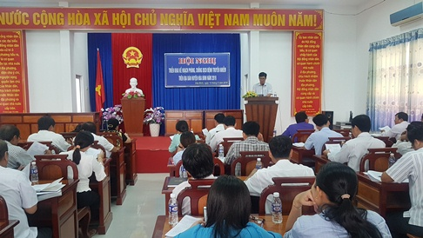
Quang cảnh Hội nghị

Tại Hội nghị, các đại biểu nghe báo cáo tình hình dịch, bệnh truyền nhiễm trên địa bàn các xã/thị trấn trong huyện và các địa bàn lân cận. Hiện nay, một số dịch bệnh tăng hơn so với cùng kỳ như: Bệnh sốt xuất huyết (SXH) số trường hợp mắc là 18, so với cùng kỳ là 6 (tăng 12 trường hợp); bệnh tay - chân – miệng mắc là 41 trường hợp, so với cùng kỳ mắc là 10 (tăng 31 trường hợp); bệnh sởi, thủy đậu, quai bị cũng có chiều hướng gia tăng. Theo kế hoạch thì mục tiêu đặt ra là giảm tỉ lệ mắc/tử vong do các bệnh truyền nhiễm gây ra, khống chế kịp thời không để dịch lớn xảy ra. Theo kế hoạch năm 2019, muốn đạt được mục tiêu đề ra cần sự phối hợp chỉ đạo của các cấp, các ngành từ huyện đến xã/thị trấn, tập trung cho công tác tuyên truyền vận động người dân thường xuyên quan tâm đến phòng bệnh, thực hiện các biện pháp vệ sinh cá nhân, vệ sinh môi trường, tiêm vắc xin phòng bệnh cho trẻ em,…và nâng cao nhận thức về phòng chống dịch bệnh ở gia đình và cộng đồng.
Trong tháng 5 và tháng 6 này, huyện Hòa Bình sẽ thực hiện chiến dịch truyền thông phòng chống bệnh truyền nhiễm và kế hoạch diệt muỗi, lăng quăng phòng chống bệnh SXH – bệnh do vi rút Zika, đây là đợt cao điểm cần tập trung nguồn lực cho công tác tuyên truyền, vận động nâng cao ý thức cho người dân chủ động trong công tác phòng chống dịch bệnh ở địa phương./.

Công Thanh

